ΕΚΔΗΛΩΣΕΙΣ–ΔΡΑΣΤΗΡΙΟΤΗΤΕΣ
ΚΑΘΗΜΕΡΙΝΗ ΕΚΔΟΣΗ
ΔΕΛΤΙΟ ΤΥΠΟΥ
2^{η} Επιστημονική Θεματική Ημερίδα
Ευάλωτη Γεωργία
Ελλειμματικό Νερό στην Ευάλωτη Γεωργία της Θεσσαλίας Ψηφιακές Αειφορικές Εφαρμογές

Το Πανεπιστήμιο Θεσσαλίας και το Εργαστήριο Υδρολογίας και Ανάλυσης Υδατικών Συστημάτων του Τμήματος Πολιτικών Μηχανικών διοργανώνουν Ειδική Επιστημονική Ημερίδα Ευάλωτης Γεωργίας με θέμα: Ελλειμματικό Νερό στην Ευάλωτη Γεωργία της Θεσσαλίας: Ψηφιακές Αειφορικές Εφαρμογές. Η εκδήλωση θα πραγματοποιηθεί το Σάββατο 22 Φεβρουαρίου 2020, και ώρα 09:00-15:00 στο αμφιθέατρο της Ιατρικής Σχολής του Πανεπιστημίου Θεσσαλίας (Κτήριο Κατσίγρα), πλατεία Ταχυδρομείου, στη Λάρισα.
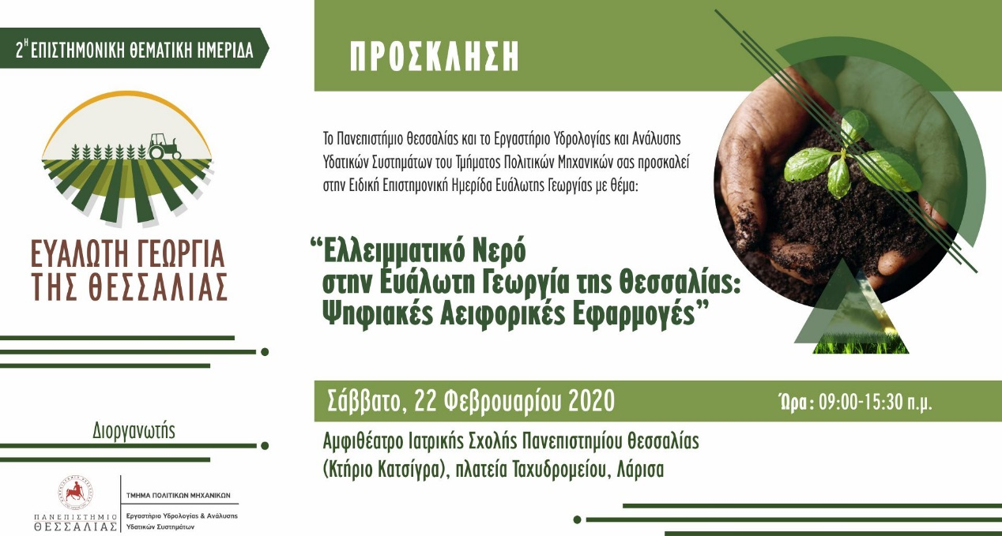
Η αγροτική παραγωγή παρουσιάζει υψηλή εξάρτηση από το κλίμα και επηρεάζεται αρνητικά από την αύξηση της κλιματικής μεταβλητότητας και της ανθρωπογενούς κλιματικής αλλαγής, οδηγώντας σε αύξηση των ακραίων κλιματικών φαινομένων.Η διαχρονικά παρατηρούμενη συνδυασμένη αύξηση της θερμοκρασίας και μείωση του νερού σε περιοχές της Νότιας Ευρώπης, όπου ήδη υπάρχει έλλειψη νερού, αναμένεται να έχει προφανείς επιπτώσεις στις χρήσεις γης και στην οικονομία. Ειδικά σε ημίξηρες και ξηρές περιοχές επηρεάζονται οι υδάτινες μάζες της ξηράς λόγω των επιπτώσεων της κλιματικής αλλαγής. Οι εκτιμώμενες βασικές κλιματικές τάσεις για την περιοχή της Μεσογείου είναι η συνεχής αύξηση της θερμοκρασίας, η παρατεταμένη ξηρότητα του κλίματος με μείωση του νερού της τάξης του 20% και η ενίσχυση των ακραίων καιρικών φαινομένων, όπως πλημμύρες, ξηρασίες, καύσωνες και δασικές πυρκαγιές.
Η γεωργία δεν αποτελεί σήμερα αντικείμενο βέλτιστης διαχείρισης σχετικά με την τρέχουσα φυσική κλιματική μεταβλητότητα λόγω των πολιτικών που ακολουθούνται, αλλά και της τεχνολογίας και των πρακτικών, που (δεν) εφαρμόζονται. Ωστόσο, μια πιο επικαιροποιημένη επιλογή πολιτικών, πρακτικών και τεχνολογιών αναμένεται να περιορίσει μεσοπρόθεσμα και μακροπρόθεσμα την ευπάθεια και τρωτότητα της γεωργίας στην κλιματική αλλαγή, ειδικότερα σε ημίξηρες περιοχές, όπως η Θεσσαλία.
Σε αυτό το πλαίσιο, το Πανεπιστήμιο Θεσσαλίας και το Εργαστηρίο Υδρολογίας και Ανάλυσης Υδατικών Συστημάτων του Τμήματος Πολιτικών Μηχανικών διοργανώνουν Ειδική Θεματική Ημερίδα με θέμα «Ελλειμματικό Νερό στην Ευάλωτη Γεωργία της Θεσσαλίας: Ψηφιακές Αειφορικές Εφαρμογές», το Σάββατο στις 22 Φεβρουαρίου 2020, στο Αμφιθέατρο της Ιατρικής Σχολής Κτηρίου Κατσίγρα, Λάρισα.
Η Ημερίδα θα βρίσκεται υπό την αιγίδα του Υπουργείου Αγροτικής Ανάπτυξης και Τροφίμων, του Πράσινου Ταμείου του ΥΠΕΝ, της Περιφέρειας Θεσσαλίας και της ΠΕΔ (Περιφερειακή Ένωση Δήμων) Θεσσαλίας και του ΕΛΓΟ-ΔΗΜΗΤΡΑ. Την εκδήλωση θα στηρίξουν ο Δήμος Λάρισας, το Επιμελητήριο Λάρισας, o ΣΘΕΒ και το ΓΕΩΤΕΕ. Χρυσοί Χορηγοί της Ημερίδας είναι 3Δ Α.Ε. και τα προγράμματα PRIMA & SUPROMED.

ΠΡΟΓΡΑΜΜΑ ΕΚΔΗΛΩΣΗΣ
08:30-09:00 Εγγραφές

09:00-10:00 Χαιρετισμοί:
Καθ. Νικόλαος Δαναλάτος, Κοσμήτορας Σχολής Γεωπονικών Επιστημών
Πανεπιστημίου Θεσσαλίας
Κωνσταντίνος Σκρέκας, Υφυπουργός ΥΠΑΑΤ
Νίκος Ψημμένος, Περιβαλλοντολόγος, Πράσινο Ταμείο
Κωνσταντίνος Αγοραστός, Περιφερειάρχης Θεσσαλίας
Αθανάσιος Νασιακόπουλος, Πρόεδρος Π.Ε.Δ. Θεσσαλίας / Δήμαρχος Κιλελέρ
Ρίτα Απρίλη, Αντιδήμαρχος Δημοτικών Ενοτήτων Γιάννουλης, Κοιλάδας
& Αγροτικής Ανάπτυξης Δήμος Λαρισαίων
Σωτήρης Γιαννακόπουλος, Πρόεδρος Επιμελητηρίου Λάρισας
Μιχάλης Ανατολίτης, Αντιπρόεδρος ΣΘΕΒ
Δρ. Λεωνίδας Τούλιος, Διευθυντής ΕΛΓΟ ΔΗΜΗΤΡΑ Λάρισας
Ανδρέας Λυκουρέντζος, Πρόεδρος ΕΛΓΑ
Δημήτρης Ντογκούλης, Πρόεδρος ΓΕΩΤΕΕ
Δημήτριος Σκεπαστιανός, Πρόεδρος & Διευθύνων Σύμβουλος 3Δ ΑΕ
ΠαναγιώτηςΚαλφούτζος, Πρόεδρος ΘΕΣΓΗ
Νικήτας Πρίντζος, Πρόεδρος ΕΑΣ Βόλου (ΕΒΟΛ)

10:00-11:45 1^{η} ενότητα: ΕΛΛΕΙΜΑΤΙΚΟ ΝΕΡΟ ΣΤΗΝ ΕΥΑΛΩΤΗ ΓΕΩΡΓΙΑ ΤΗΣ ΘΕΣΣΑΛΙΑΣ
Προεδρείο: Καθ. Θ. Γέμτος και Καθ. Ν. Δέρκας

10:00-10:15 Δρ. Χρήστος Τσαντήλας, πρ. Διευθυντής Ινστιτούτου Βιομηχανικών και Κτηνοτροφικών Φυτών ΕΛΓΟ Δήμητρα:
Επιπτώσεις της Κλιματικής αλλαγής στην Γεωργία της Θεσσαλίας.

10:15-10:30 Νίκος Ψημμένος, Greek LifeTask Force, Πράσινο Ταμείο:
Το πρόγραμμα Life ως χρηματοδοτικό εργαλείο για την αντιμετώπιση της Κλιματικής Αλλαγής στη Γεωργία.

10:30-10:45 Αικ. Καρυώτη, Κυρ. Γιαννούλης, Δημ. Μπαρτζιάλης, Ε. Σκουφογιάννη και Καθ. Νίκος Δαναλάτος:
Η χλωρή λίπανση ως η οριστική επίλυση του προβλήματος υποβάθμισης εδαφών και υδάτινων πόρων στη Θεσσαλία. Η περίπτωση εφαρμογής σε καλλιέργεια καλαμποκιού.

10:45-11:00 Καθ. Νικήτας Μυλόπουλος, Τμήμα Πολιτικών Μηχανικών, Πανεπιστήμιο Θεσσαλίας:
Ελλειματικό νερό και διαχείριση υδάτινων Πόρων της Θεσσαλίας.

11:00-11:15 Δημήτριος Ντογκούλης,Πρόεδρος ΓΕΩΤΕΕ Λάρισας:
Παρούσα κατάσταση στη Θεσσαλία: Ρόλος τουΓΕΩΤΕΕ.

11:15-11:30 Παναγιώτης Καλφούτζος, Πρόεδρος ΘΕΣΓΗ:
Ο Συνεταιρισμός ΘΕΣΓΗ. Τρέχοντα θέματα γεωργίας.

11:30-11:45 Νικήτας Πρίντζος, Πρόεδρος ΕΓΣ Μαγνησίας:
Παρούσα κατάσταση: Προοπτικές αγροτικής ανάπτυξης.

11:45-12:15 Διάλειμμα – Καφές

12:15-14:00 2^{η} ενότητα : ΨΗΦΙΑΚΕΣ ΑΕΙΦΟΡΙΚΕΣ ΕΦΑΡΜΟΓΕΣ
Προεδρείο: Καθ. Ν. Δαναλάτος και Καθ. Ν. Μυλόπουλος

12:15-12:30 Καθ. Θεοφάνης Γέμτος, Ομότιμος Καθηγητής Πανεπιστημίου Θεσσαλίας:
Πλαίσιο λειτουργίας γεωργίας ακριβείας: Παραδείγματα.

12:30-12:45 Καθ. Νικόλαος Δέρκας, Αντιπρύτανης ΓΠΑ:
Αρδευτικά δίκτυα: ανάγκες – προοπτικές.

12:45-13:00 Δρ. Ελευθέριος Ευαγγέλου, Ερευνητής ΕΛΓΟ:
Αζωτούχος λίπανση με συστήματα Γεωργίας Ακριβείας. Αξιολόγηση πειραμάτων στη Θεσσαλία

13:00-13:15 Γεώργιος Καρούτσος , Μετεωρολόγος, Επιστημονικό Στέλεχος 3Δ AE:
Το αριθμητικό μοντέλο πρόγνωσης καιρού WRF.

13:15-13:30 Δρ. Μ. Σιούτας, Μετεωρολόγος ΕΛΓΑ:
Αντιμετώπιση κλιματικής αλλαγής: Σύστημα έγκαιρων
προειδοποιήσεων ακραίων φαινομένων (EXTREMES).

13:30-13:45 Δημήτριος Κυπαρισσούδας, Γεωπόνος, Επιστημονικός Συνεργάτης 3Δ AE:
Agro-alert: Προστασία της Φυτικής Παραγωγής

13:45-14:00 Αφυπηρετήσας Καθ. Νικόλαος Ρ. Δαλέζιος, Καθηγητής Αγρομετεωρολογίας-Τηλεπισκόπησης, Πανεπιστήμιο Θεσσαλίας:
Ολοκληρωμένο ψηφιακό δορυφορικό σύστημα γεωργίας ακριβείας για άρδευση και λίπανση.

14:00-14:30 Κλείσιμο Επιστημονικής Ημερίδας
Καθ. Ν.Μυλόπουλος, Καθ. Ν.Δαναλάτος, Καθ. Ν. Δαλέζιος, Δρ. Χ. Τσαντήλας

14:30-15:30 Ελαφρύς Μπουφές

ΕΠΙΚΟΙΝΩΝΙΑ:
Τ : 2410 252121
E: geothessaly@gmail.com
Fb: https://www.facebook.com/evgeothess/
W: http://agrowater.civ.uth.gr/el
Για εγγραφές: http://agrowater.civ.uth.gr/el/registration

